医学教育网主管药师：《答疑周刊》2018年第47期

问题索引：
1.【问题】血液系统疾病的药物治疗不知道怎么学，有没有好的学习方法？
2.【问题】关于缺铁性贫血，如下题，如何作答？
3.【问题】关于再生障碍性贫血，如下题，如何作答？

具体解答：
1.【问题】血液系统疾病的药物治疗不知道怎么学，有没有好的学习方法？
【解答】血液系统疾病的药物治疗主要是包括三部分：缺铁性贫血、再生障碍性贫血和巨幼细胞性贫血的药物治疗。这部分内容不多，但是有一些小的知识点很容易混淆，学习的时候一是注意总结，二是结合做练习题不断巩固加强。[医学教育网原创]其实总结起来这部分用药原则就是缺什么补什么，但是由于药物本身的一些不良反应，对于不同体质的患者可能用药选择也是不同的。[医学教育网原创]比如对于巨幼细胞性贫血的药物治疗我们可以总结如下：
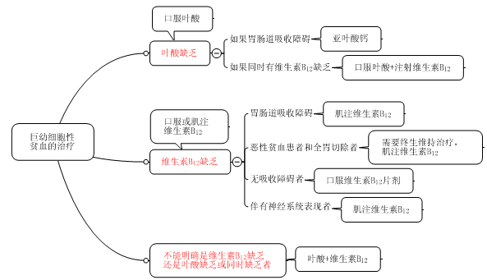
2.【问题】关于缺铁性贫血，如下题，如何作答？
患者女性，60岁，萎缩性胃炎病史20年，面色苍白、无力，诊断为“缺铁性贫血”，治疗应首选
A.注射铁剂
B.口服亚铁制剂
C.口服糖浆铁制剂
D.多食含铁丰富的食物
E.多食富含维生素C的酸性食物
【解答】注射铁剂临床应用于以下几种情况：口服铁剂后胃肠道反应严重而不能耐受者；口服铁剂而不能奏效者，如脂肪泻、萎缩性胃炎等有胃肠道铁吸收障碍者，及胃大部切除术后；需要迅速纠正缺铁，如妊娠后期严重贫血者；严重消化道疾患，口服铁剂可能加强原发病者，如溃疡性结肠炎或局限性肠炎；不易控制的慢性出血者，其失铁量超过肠道所能吸收的铁量。 [医学教育网原创]所以本题选A。
3.【问题】关于再生障碍性贫血，如下题，如何作答？
关于雄激素应用于再生障碍性贫血治疗的叙述，正确的是
A.为治疗慢性再障的首选药
B.治疗严重的再障亦有效
C.17-α烷基类雄激素的男性化比丙酸睾酮严重
D.17-α烷基类雄激素的肝脏毒性反应较丙酸睾酮轻
E.雄激素适合于年龄大于40岁的严重再障患者
【解答】雄激素为治疗慢性再障的首选药物。雄激素必须在一定量残存的造血干细胞基础上才能发挥作用，严重再障常无效。丙酸睾酮的男性化副作用较大，且有一定程度的水钠潴留。17α-烷基类雄激素的男性化副反应较丙睾为轻，但肝脏毒性反应显著大于丙酸睾酮。[医学教育网原创]所以正确答案为A。

